CASO CLÍNICO
Mujer de 45 años que presenta nódulo mamario doloroso. Se le realiza mamografía (1) y ecografía (2). Se decide punción y se obtiene una imagen mamográfica tras la introducción de aire (3).
¿Cuál es su juicio diagnóstico? ¿ Por qué?
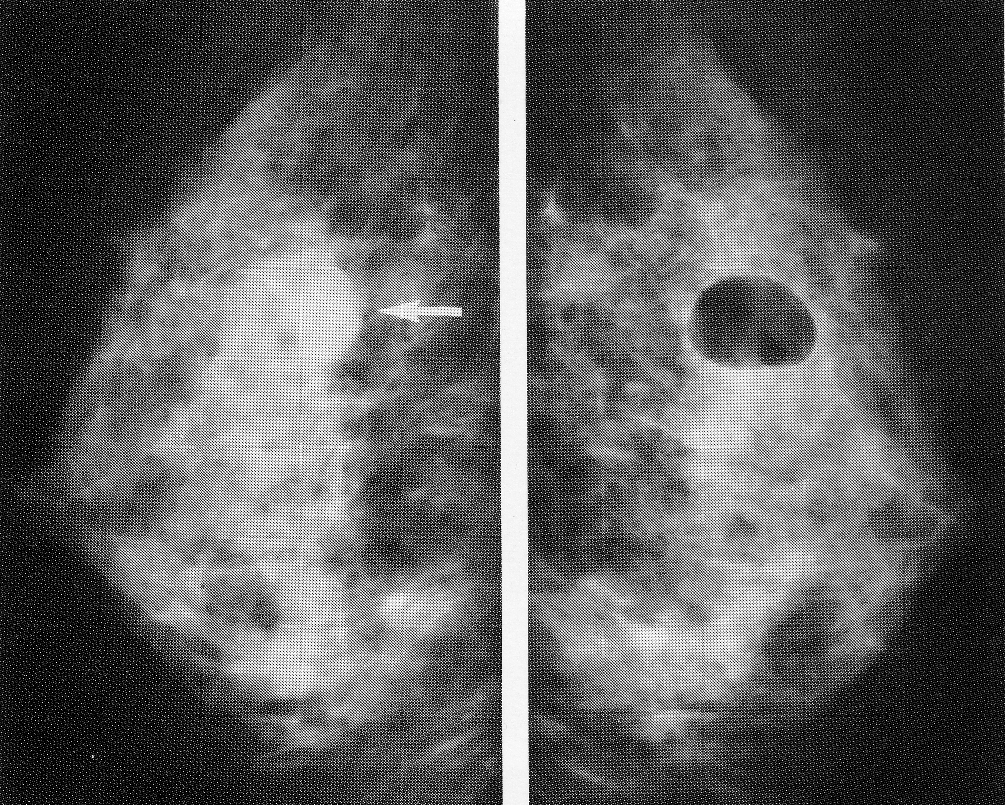

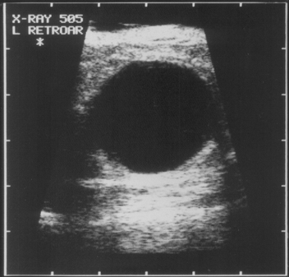

1
2

3

Juicio Diagnóstico:

